Лекция 12. Творческий путь А.П.Чехова
Антон Павлович Чехов родился в 1860 году на юге России, в Таганроге. Его отец был торговцем, а дед – крестьянином. Отец был человеком талантливым: он увлекался пением, рисовал, играл на скрипке, но характер у него был тяжелый. С детства Чехов интересовался театром, он ставил маленькие спектакли дома с братьями и сестрой.
В 1868 году Чехов поступил в гимназию. В 1876 году отец Чехова разорился. Чтобы не попасть в тюрьму, он уехал вместе с семьей в Москву. В Таганроге остался только сам Чехов: он начал работать, давал уроки, сам платил за свое обучение и помогал семье. Уже тогда сформировались его взгляды на нравственность. Он считал, что общество порочно, если сильные унижают слабых, а слабые сами унижаются перед сильными. Человек должен сам себя уважать, быть вежливым, честным и сострадать всем.
В 1879 году Чехов поступил в Московский университет на медицинский факультет. С этого времени он начал заниматься литературным трудом. В этот период Чехов писал короткие юмористические рассказы, в которых каждая деталь имеет огромное значение. В них он высмеивал нравы тех людей, которых хорошо знал: мелких и средних торговцев, чиновников, журналистов. Постепенно от юмора писатель перешел к сатире. Он уже изображал не отдельные недостатки людей, а типичные.
Закончив университет, Чехов начал работать врачом. В 1888 году писатель опубликовал свою первую повесть «Степь».
В 1890 году Антон Павлович уехал на остров Сахалин, чтобы участвовать в переписи каторжного населения острова. Путешествие через всю Россию было очень трудным. Чехов впервые увидел и узнал, как живут самые бедные люди. На Сахалине писатель работал и как врач, и как социолог. Он узнал о том, что администрация на Сахалине действует жестоко и незаконно, и обратил на это внимание правительства. На Сахалине Чехов заболел туберкулезом.
С 1892 года Чехов жил в Подмосковье, в деревне Мелихово. Он бесплатно лечил крестьян, построил три школы для них. В 90-е годы Чехов перешел от юмора к изображению драматизма и сложности жизни.
В это время Чехов начал писать пьесы. В 1896 году Александровский театр поставил его пьесу «Чайку». Но она не имела успеха, так как была плохо поставлена. В 1898 году ее вновь поставили в Московском Художественном театре (МХАТе). В этот раз пьеса имела огромный успех. С этого времени Чехов начал активно заниматься драматургией, пытаясь создать пьесу нового типа. Наиболее известные его пьесы – это «Чайка», «Дядя Ваня», «Три сестры» и «Вишнёвый сад». Эти пьесы произвели переворот в русской драматургии и сделали Чехова очень известным.
Тем временем болезнь Чехова развивалась. Писатель много времени проводил в Крыму в Ялте, потом уехал за границу на лечение. Умер он в 1904 году в Германии.

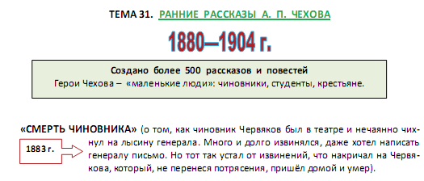
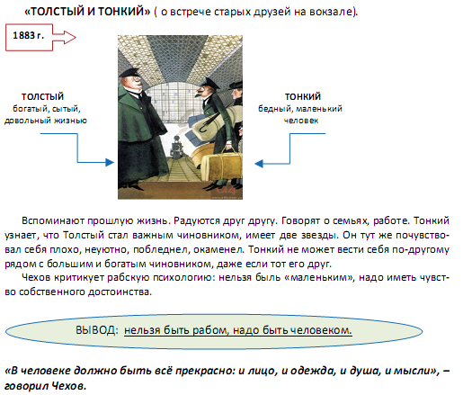
Драматургия - это важная часть творчества А.П. Чехова. Самые известные его пьесы – это «Чайка», «Три сестры», «Дядя Ваня», «Вишневый сад».
Главная тема чеховских пьес – это разочарование в современной жизни и мечта о жизни светлой и прекрасной.
В своей пьесе Чехов показал, что дворянство как политическая сила уже бессильно: Гаев и Раневская – хорошие люди, но безвольные и легкомысленные. На смену дворянам приходит новый класс буржуазии, такие умные и практичные люди, как Лопахин. Но этим людям не хватает человечности: такие, как Лопахин, не способны увидеть красоту вишневого сада.
Особенности драматургии Чехова
Главная особенность пьес Чехова в том, что в них все, как в жизни: на сцене люди обедают, а в это время разбиваются их судьбы.
- Особенность диалогов
Как правило, персонажи как будто не слышат друг друга: каждая реплика не является ответом на предыдущую, каждый персонаж говорит сам по себе. Таким образом, Чехов показывает разобщенность людей.
- Отсутствие интриги
В пьесе нет интриги, т.е. не происходит борьбы персонажей за что-либо. Есть только событие – вопрос продажи имения Раневской, который решается не на сцене. Сама пьеса наполнена внешне бессвязными разговорами, бытовыми деталями.

